Трёхмерный Анатомический Атлас
Руководство по активации программы

- Перед активацией программы необходимо убедиться, что не активированная программа не работает. Для этого следует запустить файл Animal Anatomy.exe
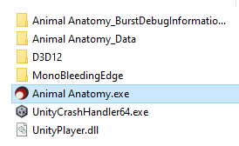

- Программа должна запуститься, и на экране должна появиться панель активации

После нажатия на кнопку «Запустить» программа должна закрыться.

- Для активации программы понадобится дополнительная программа Animal Anatomy Protection



- В папке с программой активации необходимо запустить файл Animal Anatomy Protection.exe

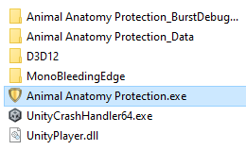
- Далее должна запустить программа активации, в центральном поле можно увидеть сгенерированный код активации

- Далее следует скопировать данный ключ, для чего следует выделить ключ в текстовом поле

- Выделенный ключ можно скопировать сочетанием клавиш Ctrl+C, однако достаточно факта клика по текстовому полю – программа сама скопирует этот код в буфер обмена.

- Далее можно создать текстовый документ на Рабочем столе, открыть его и вставить туда код из буфера обмена через сочетание клавиш Ctrl+V.

(это делать не обязательно, поскольку код будет сохраняться в буфере обмена, но на всякий случай сделать можно)

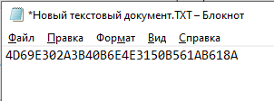

- Далее закрываем программу активации и ещё раз запускаем основную программу, вставляем код в поле активации (в поле с надписью «Ключ защиты») и жмём кнопку «Запустить»

- После этого должна запустить основная программа. Программой можно пользоваться, и окно активации не будет появляться при последующих запусках.

- Программа активирована!

(Примечание: код генерируется на основе оборудования конкретного Компьютера, поэтому на каждом отдельном компьютере должен быть сгенерирован свой индивидуальный код, который не подойдёт к программе на другом компьютере.
После активации основной программы программу активации следует удалить!)

